

Servicio, habilidades de comunicación y técnicas de ventas

Breve descripción:
El componente formativo Servicio, habilidades de comunicación y técnicas de ventas orienta al aprendiz al logro y desarrollo de competencias para identificar las necesidades del cliente y brindar un servicio de calidad en el contexto hotelero. A través del uso de técnicas de comunicación efectiva y estrategias de ventas, se fortalece la interacción con el usuario, favoreciendo la satisfacción del cliente y el cumplimiento de los objetivos del servicio.
_______________________________________________________________________
abril 2026
Tabla de contenido
Introducción 4
1. Usuarios de servicios turísticos 5
1.1. Tipos 6
1.2. Características 8
1.3. Teoría de las necesidades 11
1.4. Requerimiento de solicitudes especiales 13
1.5. Motivaciones de compra 15
1.6. Hábitos y tendencias de consumo 18
1.7. Incidencia de la cultura en el comportamiento 20
2. Servicio al cliente 23
2.1. Concepto 23
2.2. Características 25
2.3. Tipos 28
2.4. Estándares de servicio 29
3. Comunicación 33
3.1. Definición 33
3.2. Tipos de comunicación 34
3.3. Técnicas de comunicación 36
3.4. Comunicación efectiva 37
3.5. Canales de atención 39
3.6. Habilidades comunicativas 42
4. Negociación 45
4.1. Tipos 45
4.2. Etapas 46
4.3. Técnicas 47
5. Cotización 50
5.1. Definición 50
5.2. Tipos 50
5.3. Procedimiento 51
6. Venta 53
6.1. Definición 53
6.2. Técnicas 54
6.3. Políticas 55
Síntesis 58
Glosario 60
Referencias bibliográficas 63
Créditos 65

Introducción
El componente formativo Servicio, habilidades de comunicación y técnicas de ventas se reconoce como un eje fundamental en la industria hotelera y turística, en tanto la calidad del servicio influye directamente en la satisfacción del cliente, su fidelización y la competitividad del establecimiento. En este contexto, comprender al cliente como usuario de servicios turísticos implica analizar sus características, necesidades, motivaciones de compra y hábitos de consumo, así como reconocer la influencia de la cultura en su comportamiento. A partir de ello, se abordan los principios, tipos y estándares del servicio al cliente, orientados a una atención pertinente y de calidad.
De igual forma, el componente promueve el desarrollo de habilidades en comunicación, negociación y ventas, esenciales para una interacción efectiva con el cliente y para la comercialización de servicios. A lo largo de los contenidos, se estudian los tipos de comunicación, las habilidades comunicativas, los canales de atención y las técnicas de negociación, cotización y venta, favoreciendo una comprensión integral de los procesos de atención y asesoría. Así, se fortalecen capacidades para identificar necesidades, formular propuestas de valor y gestionar relaciones con el cliente, aportando al logro de los objetivos organizacionales en el sector de servicios de alojamiento.

Usuarios de servicios turísticos
Los usuarios de servicios turísticos son las personas que hacen uso de los establecimientos, instalaciones y recursos del sector, así como de los bienes y servicios ofrecidos por empresas y profesionales de la actividad turística. Su participación constituye un elemento central en la dinámica del sistema turístico, ya que orienta la prestación del servicio y condiciona la oferta en función de sus necesidades, expectativas y comportamientos de consumo.
En este sentido, los usuarios no solo interactúan con los servicios, sino que también se encuentran amparados por un marco normativo que regula sus derechos y deberes. Estos aspectos garantizan condiciones adecuadas de calidad, seguridad y transparencia en la prestación del servicio, al tiempo que promueven una relación equilibrada entre el cliente y los prestadores turísticos. Comprender el rol del usuario resulta fundamental para diseñar experiencias de servicio pertinentes y orientadas a la satisfacción del cliente.
En el contexto de la prestación de servicios turísticos, resulta fundamental reconocer que la relación entre el usuario y el prestador se encuentra regulada por un marco normativo que establece derechos y deberes para ambas partes. Este conjunto de disposiciones busca garantizar condiciones de calidad, seguridad, información veraz y protección al consumidor, al tiempo que promueve prácticas responsables por parte del usuario. En consecuencia, el conocimiento de este marco legal permite fortalecer una prestación del servicio más equitativa, transparente y orientada al cumplimiento de estándares en el sector turístico.

Tipos
Los usuarios de servicios turísticos pueden clasificarse de acuerdo con sus motivaciones, comportamientos y formas de interacción con la experiencia de viaje. Entre los principales tipos se encuentran los clientes, turistas, viajeros y pasajeros, cada uno con características particulares que inciden en la forma en que demandan y utilizan los servicios.
Cliente: es toda persona que presenta una necesidad, ya sea latente o manifiesta, y busca satisfacerla mediante la adquisición de un producto o servicio turístico. Desde una perspectiva económica, se entiende como quien accede de manera frecuente u ocasional a la oferta de una empresa o prestador, evaluando aspectos como calidad, precio y condiciones del servicio.
Turista: se caracteriza por planificar su viaje con anticipación, definiendo itinerarios, reservas y actividades antes de su desplazamiento. Generalmente, busca seguridad, organización y comodidad, manteniendo cierta cercanía con sus hábitos cotidianos. Aunque presenta altas expectativas frente a la experiencia, su nivel de interacción con la comunidad local suele ser limitado, privilegiando entornos controlados y previamente estructurados.
Viajero: asume el desplazamiento con mayor sensibilidad y apertura a la aventura. Aunque pueda realizar una planificación básica, tiende a adaptar sus recorridos en las circunstancias del entorno. Se interesa por lo desconocido, lo cultural y auténtico, mostrando un mayor nivel de involucramiento con la comunidad local y una disposición a salir de su zona de confort para enriquecer su experiencia.
Pasajero: es la persona que se traslada de un lugar a otro mediante un medio de transporte, sin ser parte de la tripulación. En el contexto turístico, este rol suele ser asumido por los usuarios durante los desplazamientos hacia y desde el destino. En la industria, es común el uso del término pax para referirse a este tipo de usuario.
En síntesis, una misma persona puede asumir distintos roles según el contexto y el momento del viaje, lo que evidencia la importancia de comprender estos perfiles para adaptar la prestación del servicio a sus necesidades y expectativas.
En Colombia existe un marco normativo que regula a los usuarios de servicios turísticos. La siguiente tabla resume dicho marco normativo, destaca aspectos relevantes y describe la relación con dichos usuarios:
- Marco normativo colombiano para usuarios de servicios turísticos
Norma | Nombre | Aspectos relevantes | Relación con el usuario turístico
Ley 300 de 1996 | Ley General de Turismo | Regula la actividad turística en Colombia y establece principios para su desarrollo. | Define derechos y deberes de los actores del sector, incluyendo la protección al usuario.
Ley 1101 de 2006 | Modificación de la Ley General de Turismo | Fortalece el financiamiento y promoción del turismo. | Mejora la calidad del servicio turístico, beneficiando al usuario final.
Ley 1558 de 2012 | Reforma a la Ley de Turismo | Impulsa la competitividad, sostenibilidad y calidad del turismo. | Garantiza mejores condiciones de servicio, seguridad y formalidad para el usuario.
Ley 1480 de 2011 | Estatuto del Consumidor | Regula la protección de los consumidores en Colombia. | Establece derechos como información veraz, calidad del servicio y protección frente a publicidad engañosa.
Decreto 1074 de 2015 | Decreto Único Reglamentario del Sector Comercio, Industria y Turismo | Compila la normativa del sector comercio y turismo. | Regula aspectos operativos que impactan la prestación del servicio al usuario.
NTS (Normas Técnicas Sectoriales) | Normas de calidad turística | Establecen estándares de calidad para prestadores turísticos. | Garantizan condiciones de calidad, seguridad y servicio para el usuario.
Registro Nacional de Turismo (RNT) | Requisito obligatorio para prestadores | Obliga a los prestadores a estar registrados formalmente. | Protege al usuario al asegurar que el servicio proviene de empresas legalmente constituidas.
Nota. SENA, (2026).
Para ampliar sus conocimientos sobre la diferencia entre turista y viajero, lo invitamos a leer el siguiente artículo: https://www.entornoturistico.com/diferencias-entre-un-turista-y-un-viajero/
Asimismo, para profundizar su conocimiento sobre los tipos de turismo lo invitamos a consultar la página web de la experta Mabel Cajal: https://www.mabelcajal.com/tipos-de-turismo/

Características
Los usuarios de servicios turísticos presentan características particulares que influyen en su comportamiento y en la forma en que interactúan con la oferta del sector. En términos generales, una gran parte de los viajeros proviene de entornos urbanos y busca, durante sus periodos de descanso, alejarse de la rutina cotidiana. Este desplazamiento responde a diversas motivaciones, entre las que se destacan el interés cultural, el cuidado de la salud, el deseo de cambio, las compras, el descanso, la práctica de actividades recreativas o deportivas y la búsqueda de experiencias significativas.
Durante el viaje, el usuario suele experimentar una modificación en su conducta habitual, sin que ello implique un cambio en su personalidad. La experiencia turística despierta la curiosidad, incrementa la sensibilidad y amplía la disposición para interactuar con nuevos entornos, culturas y formas de vida. Esta apertura favorece una mayor receptividad frente a las experiencias ofrecidas, lo que incide directamente en la percepción del servicio.
En este contexto, la diversidad de motivaciones y expectativas hace necesario que la oferta turística sea flexible y variada. La promoción de los servicios resulta más efectiva cuando presenta alternativas que responden a diferentes intereses dentro de una misma experiencia de viaje, permitiendo al usuario elegir opciones acordes con sus preferencias y necesidades.
Las características habituales de los usuarios turísticos más comunes son:
Motivación diversa: viajan por descanso, cultura, salud, ocio, compras o deporte. Su expectativa de servicio es alta diferenciación según su interés.
Búsqueda de cambio: desean salir de la rutina y vivir experiencias distintas. Por ello, el servicio que esperan recibir debe generarles experiencias memorables y novedosas.
Alta expectativa: esperan recibir calidad, cumplimiento y satisfacción en el servicio. Por lo que, para el establecimiento de turismo, cumplir lo prometido y gestionar sus expectativas es clave.
Conducta flexible: modifican hábitos durante el viaje tales como horarios, consumo, y actividades. Por ello se requiere adaptabilidad en la prestación del servicio.
Curiosidad y apertura: muestran interés por conocer nuevas culturas y entornos. Las experiencias culturales y locales suelen ser sus actividades preferidas.
Sensibilidad al servicio: perciben con mayor intensidad la atención recibida, por lo que el trato y el servicio al cliente impacta directamente en su satisfacción.
Capacidad de elección: comparan opciones antes de tomar cualquier decisión. Por ello, es importante ofrecer variedad y claridad en la información al momento de presentar los servicios turísticos.
Ejemplo aplicado de transformación del comportamiento durante la experiencia turística
Carlos es un profesional que vive en Medellín y trabaja bajo una rutina estricta: se levanta temprano, sigue horarios definidos, consume alimentos rápidos y limita su interacción social al entorno laboral. Durante sus vacaciones decide viajar a un destino rural en el Eje Cafetero.
Una vez en el destino, su comportamiento habitual comienza a cambiar. Se levanta más temprano, no por obligación laboral, sino para disfrutar del paisaje y participar en actividades como caminatas ecológicas. Modifica sus hábitos alimenticios al consumir productos locales y preparaciones tradicionales que no forman parte de su dieta cotidiana. Además, muestra mayor disposición a interactuar con personas desconocidas, como guías turísticos y habitantes de la región, interesándose por sus costumbres y formas de vida.
Carlos también reduce el uso de dispositivos tecnológicos, priorizando la experiencia directa con el entorno. Se muestra más relajado, flexible con los horarios y abierto a actividades no planificadas, como participar en una recolección de café o asistir a eventos culturales locales.

Teoría de las necesidades
La teoría de las necesidades, propuesta por Abraham H. Maslow (1943), plantea que el comportamiento humano está motivado por la búsqueda constante de satisfacción de necesidades de carácter fisiológico, psicológico y social. Este autor organizó dichas necesidades en una estructura jerárquica, en la cual las de nivel inferior deben satisfacerse antes de que emerjan las de nivel superior. En este sentido, a medida que una necesidad es cubierta, pierde fuerza motivacional y da paso a nuevas necesidades más complejas.
Esta jerarquía se representa comúnmente a través de una pirámide que clasifica las necesidades en cinco niveles.

- Pirámide de Masglow
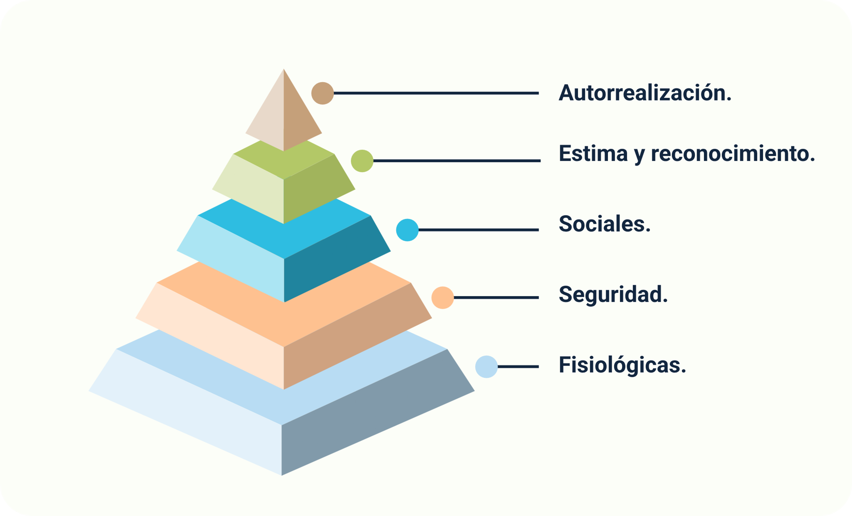
Nota. SENA, (2026).
En la base se encuentran las necesidades fisiológicas, esenciales para la supervivencia, como la alimentación, el descanso y la salud. Le siguen las necesidades de seguridad, relacionadas con la estabilidad física, económica y emocional. En un nivel superior se ubican las necesidades sociales, que incluyen la pertenencia, el afecto y las relaciones interpersonales.
Posteriormente, se encuentran las necesidades de estima o reconocimiento, vinculadas con la autoestima, la confianza, la independencia y el logro personal. En la cima de la pirámide están las necesidades de autorrealización, que hacen referencia al desarrollo pleno del potencial humano y a la búsqueda de metas personales significativas.
Desde la perspectiva del marketing turístico, esta teoría permite comprender qué motiva a los usuarios a adquirir un servicio. En este contexto, Philip Kotler (1983) define las necesidades como una sensación de carencia, ya sea de tipo fisiológico o psicológico. A partir de ellas surgen los deseos, que representan la forma en que una persona decide satisfacer una necesidad, influenciados por factores culturales, sociales y personales. Cuando estos deseos se respaldan con capacidad adquisitiva, se convierten en demanda.
La demanda turística se entiende como el conjunto de bienes y servicios que los usuarios están dispuestos a adquirir en un destino determinado. Esta no solo incluye el consumo de servicios, sino también la vivencia de experiencias. Factores como el ingreso económico, el tiempo disponible, la accesibilidad, la oferta de transporte y la diversidad de productos turísticos influyen directamente en su comportamiento. En consecuencia, comprender la relación entre necesidad, deseo y demanda resulta fundamental para diseñar servicios que respondan de manera efectiva a las expectativas del usuario turístico.
Lo invitamos a consultar el siguiente video para ampliar sus conocimientos sobre la demanda turística: https://www.youtube.com/watch?v=gT5_r8rQqFU

Requerimiento de solicitudes especiales
En la prestación de servicios de alojamiento, es frecuente que los usuarios presenten requerimientos o solicitudes especiales que responden a sus necesidades particulares, expectativas o condiciones específicas de viaje. En este contexto, el personal del establecimiento cumple un papel fundamental, ya que su capacidad de respuesta y toma de decisiones incide directamente en la satisfacción del huésped y en la calidad del servicio ofrecido.
Entre los requerimientos más comunes se encuentran la flexibilidad en los horarios de ingreso y salida, la ubicación estratégica del establecimiento y la facilidad en los procesos de reserva, la disponibilidad de espacios para reuniones de negocios, el acceso a conectividad inalámbrica (wifi) y la atención personalizada. Estas solicitudes reflejan la diversidad de perfiles de los usuarios y la necesidad de adaptar el servicio a diferentes contextos, como el turismo de ocio o de negocios.
Si bien los establecimientos procuran atender estas solicitudes, su cumplimiento debe enmarcarse dentro de las políticas internas, la disponibilidad de recursos y las condiciones operativas. Esto permite equilibrar la satisfacción del cliente con la sostenibilidad del servicio, evitando generar costos o compromisos que excedan la capacidad del establecimiento. En consecuencia, la gestión adecuada de los requerimientos especiales se convierte en un elemento clave para ofrecer un servicio eficiente, flexible y orientado al cliente.
En la siguiente tabla se muestran algunos requerimientos comunes en los servicios de alojamiento:
- Requerimientos comunes en servicios de alojamiento
Tipo de requerimiento | Descripción | Área involucrada | Consideración operativa
Flexibilidad de horarios | Solicitud de check-in temprano o check-out tardío. | Recepción | Sujeto a disponibilidad de habitaciones.
Conectividad | Acceso a wifi estable y de alta velocidad. | Sistemas / Recepción | Garantizar cobertura y soporte técnico.
Espacios de trabajo | Salas de juntas o áreas para reuniones. | Administración / Eventos | Requiere reserva previa.
Ubicación y transporte | Cercanía a puntos de interés o traslado. | Recepción / Concierge | Coordinación con proveedores externos.
Atención personalizada | Preferencias del huésped (alimentación, habitación, trato). | Todo el personal | Registro previo de preferencias.
Servicios adicionales | Alimentación, lavandería, turismo, tours. | Alimentos y bebidas / Turismo | Puede implicar costos adicionales.
Accesibilidad | Adaptaciones para personas con movilidad reducida. | Operaciones | Cumplimiento de normativas.
Nota. SENA, (2026).
Lo invitamos a consultar el siguiente enlace para profundizar en el tema de calidad y atención al cliente en empresas turísticas: https://www.youtube.com/watch?v=7o0CLxirA9g

Motivaciones de compra
Las decisiones de compra en el ámbito turístico están influenciadas por múltiples factores personales, sociales y económicos que orientan la elección de un destino o servicio. Los usuarios no solo buscan satisfacer una necesidad básica de desplazamiento, sino que responden a motivaciones más amplias relacionadas con el descanso, el placer, los negocios, el desarrollo personal o la búsqueda de nuevas experiencias. En este sentido, el comportamiento del consumidor turístico se configura a partir de sus valores, estilo de vida, nivel socioeconómico y disponibilidad de tiempo y recursos (Kotler & Keller, 2016).
Algunos factores que influyen en la decisión de la compra turística son los siguientes:
Motivaciones personales
Son los intereses, deseos o razones individuales para viajar.
Ejemplo en turismo: viajar por descanso, aventura o cultura.
Nivel socioeconómico
Es la capacidad económica que condiciona el tipo de servicio elegido.
Ejemplo en turismo: elección entre hotel económico o de lujo.
Tiempo disponible
Es la cantidad de tiempo libre que tiene el turista para realizar el viaje.
Ejemplo el turismo: viajes cortos de fin de semana versus vacaciones largas.
Influencia cultural y social
Son las costumbres, entorno social y recomendaciones que influyen directamente en la decisión del cliente.
Ejemplo en turismo: viajar a destinos populares entre amigos o viajar a donde la familia.
Acceso a la información
Se resume en el uso de Internet, redes sociales y plataformas digitales para validar o confirmar la decisión de compra.
Ejemplo en turismo: consultar reseñas en páginas como Booking o TripAdvisor.
Percepción de calidad
Valoración del servicio por parte del cliente antes y después de la compra.
Ejemplo en turismo: elegir un hotel con buenas calificaciones.
Experiencias previas
Vivencias anteriores que influyen en las decisiones futuras de compra.
Ejemplo en turismo: volver a un destino ya visitado.
Promoción y marketing
Publicidad como ofertas y estrategias comerciales consultadas o que impactan al cliente.
Ejemplo en turismo: descuentos obtenidos en paquetes turísticos.
Accesibilidad y transporte
Facilidad para llegar al destino escogido.
Ejemplo en turismo: disponibilidad de vuelos directos.
Tecnología
Herramientas digitales para buscar, comparar y comprar.
Ejemplo en turismo: reservas en línea y apps de viaje.
Asimismo, elementos como el acceso a la tecnología, la información disponible y las condiciones del entorno influyen en la forma en que el usuario evalúa las opciones y toma decisiones. La experiencia turística se concibe como un espacio de satisfacción de necesidades y expectativas, donde el usuario anticipa beneficios concretos antes de realizar la compra. De acuerdo con Ford (2001), los turistas construyen expectativas sobre lo que el servicio puede ofrecerles, las cuales serán determinantes en su nivel de satisfacción.
Por otra parte, la percepción juega un papel clave en la evaluación del servicio, ya que el usuario no solo valora lo que recibe, sino la manera en que lo experimenta. En este sentido, la calidad percibida, la atención recibida y la coherencia entre lo ofrecido y lo entregado influyen directamente en la decisión de compra y en la posibilidad de recompra. Tal como señalan autores como Middleton y Clarke (2001), la motivación turística se encuentra estrechamente vinculada a factores emocionales y experienciales que van más allá del producto en sí.
En consecuencia, comprender las motivaciones de compra permite a los prestadores de servicios turísticos diseñar ofertas más ajustadas a las necesidades del cliente, generando propuestas de valor diferenciadas que favorezcan la elección del destino y la satisfacción del usuario.

Hábitos y tendencias de consumo
En la industria hotelera, comprender los hábitos y tendencias de consumo de los usuarios turísticos es fundamental para ofrecer servicios pertinentes y competitivos. El objetivo principal de los establecimientos de alojamiento es identificar las expectativas y necesidades de los clientes, no solo para satisfacerlas, sino también para superarlas.
Sin embargo, estas expectativas no son estáticas, sino que evolucionan constantemente, lo que obliga a las empresas a analizar de manera continua el comportamiento del consumidor.
Este análisis debe abordarse desde la perspectiva del cliente como consumidor, lo que permite identificar patrones de comportamiento, preferencias y tendencias que influyen en sus decisiones de compra. A partir de este conocimiento, los establecimientos pueden diseñar productos y experiencias más ajustadas al perfil del usuario, facilitando no solo la satisfacción del cliente, sino también el incremento del consumo y su fidelización.
En este contexto, cuanto mayor sea el conocimiento del cliente, más fácil será anticipar sus necesidades, ofrecer servicios personalizados y fortalecer la relación con la empresa. Este enfoque permite generar valor agregado y construir experiencias significativas que impactan positivamente la percepción del servicio.
Actualmente, la industria hotelera se ve influenciada por diversas tendencias que orientan la forma en que los usuarios consumen los servicios. Entre las más relevantes se destacan:
- Tendencias actuales en la industria hotelera
Tendencia | Descripción
Experiencia ágil y sencilla | Los clientes valoran procesos rápidos, cómodos y eficientes en áreas como reservas, recepción y atención durante la estadía.
Personalización del servicio | Se busca generar conexiones emocionales con el cliente mediante un trato cercano y adaptado a sus preferencias.
Uso de tecnología | La digitalización facilita el acceso a información, reservas en línea, comparación de precios y comunicación inmediata.
Geolocalización y comunicación en tiempo real | Permite ofrecer servicios, promociones o información relevante según la ubicación del cliente.
Estrategias de valor agregado | Más allá del precio, se prioriza ofrecer beneficios adicionales que enriquezcan la experiencia del usuario.
Enfoque en deseos y motivaciones | Los servicios se diseñan según intereses y experiencias buscadas, más que por características demográficas del cliente.
Nota. SENA, (2026).
Lo invitamos a consultar el siguiente video, para profundizar sobre la importancia de las encuestas de satisfacción al cliente en agencias de viajes: https://www.youtube.com/watch?v=7TK6GtIvw8U

Incidencia de la cultura en el comportamiento
La cultura constituye uno de los factores más influyentes en el comportamiento del usuario turístico, ya que condiciona la forma en que las personas perciben, interpretan y toman decisiones frente a los servicios. Se entiende como el conjunto de valores, normas, creencias y conductas compartidas por un grupo social, las cuales orientan las expectativas y preferencias de consumo. En este sentido, la cultura no solo define qué se considera deseable o adecuado, sino también cómo se experimenta el servicio turístico.
En el proceso de toma de decisiones, los individuos suelen guiarse por grupos de referencia, es decir, por personas o colectivos con los que se identifican y cuyos valores y opiniones influyen en sus elecciones. Estos grupos pueden estar conformados por familiares, amigos o comunidades con intereses similares, y desempeñan un papel clave en la selección de destinos, servicios y experiencias.
Adicionalmente, factores personales como la edad, el género y el nivel de formación académica inciden en la percepción de lo que constituye una experiencia turística satisfactoria. A esto se suman elementos como la clase social, la composición familiar, los valores individuales, la personalidad y el estilo de vida, los cuales influyen directamente en las decisiones de consumo y en la forma de interactuar con los servicios de alojamiento.
En consecuencia, comprender la incidencia de la cultura en el comportamiento del usuario permite a los prestadores de servicios turísticos diseñar ofertas más pertinentes, respetuosas de la diversidad y ajustadas a las expectativas de diferentes perfiles de clientes, fortaleciendo así la calidad del servicio y la satisfacción del usuario.
Caso práctico: influencia cultural en la experiencia del servicio
Un hotel en Cartagena recibe a dos huéspedes internacionales: Anna, proveniente de Alemania, y Carlos, de México. Ambos llegan al mismo establecimiento con fines turísticos, pero sus expectativas y comportamientos durante la estadía son diferentes.
Anna valora la puntualidad, la organización y la información detallada. Desde su llegada, espera procesos ágiles, claridad en los servicios y cumplimiento estricto de los horarios establecidos. Prefiere espacios tranquilos, consume alimentos ligeros y planifica con anticipación sus actividades turísticas.
Por su parte, Carlos muestra un comportamiento más flexible y social. Disfruta interactuar con el personal y otros huéspedes, se interesa por la música, la gastronomía local y las actividades culturales espontáneas. No le preocupa tanto la rigidez de los horarios y valora un trato cercano y personalizado.
El hotel, al reconocer estas diferencias culturales, adapta su atención: brinda a Anna información estructurada, itinerarios claros y cumplimiento riguroso del servicio, mientras que a Carlos le ofrece recomendaciones culturales, actividades locales y una atención más cercana y conversacional.

Servicio al cliente
El servicio al cliente en el sector turístico constituye un elemento fundamental para la calidad, competitividad y sostenibilidad de los establecimientos de alojamiento. Más allá de la simple prestación de un servicio, implica la capacidad de comprender las necesidades, expectativas y percepciones del usuario para ofrecer experiencias satisfactorias y memorables. En un entorno caracterizado por la diversidad cultural y la alta exigencia del cliente, el servicio se convierte en un factor diferenciador que influye directamente en la fidelización, la reputación y el posicionamiento de las empresas turísticas. En este sentido, su gestión requiere no solo conocimiento técnico, sino también habilidades comunicativas, actitud de servicio y enfoque centrado en el cliente.

Concepto
El servicio al cliente se entiende como el conjunto de acciones, procesos y actividades que una organización desarrolla para satisfacer las necesidades, deseos y expectativas del usuario, más allá del producto básico ofrecido. Este concepto integra tanto los elementos tangibles como intangibles del servicio, los cuales están directamente relacionados con el valor percibido por el cliente en función del precio y la imagen del establecimiento. En este sentido, el objetivo institucional no se limita a la venta de un servicio, sino que se orienta a generar experiencias positivas que permitan ganar y mantener clientes satisfechos.
Los elementos tangibles del servicio al cliente son:
- Son los aspectos físicos y visibles del servicio.
Ejemplo: infraestructura del hotel, habitaciones, mobiliario.
- Elementos materiales que el cliente puede percibir directamente.
Ejemplo: cama, lencería, decoración.
- Recursos utilizados en la prestación del servicio.
Ejemplo: presentación de alimentos y bebidas.
- Documentos o soportes visibles del servicio.
Ejemplo: factura, reservas, comprobantes.
- Apariencia del personal.
Ejemplo: uniforme, presentación personal.
Por otro lado, los elementos intangibles del servicio los constituyen los aspectos no físicos relacionados con la experiencia que el cliente vive dentro del establecimiento de turismo. Esto se incluyen aspectos como la comunicación, la eficiencia, la relación y el trato con el cliente y la valoración subjetiva que el turista hace del servicio recibido.
Es importante diferenciar entre atención al cliente y servicio al cliente. La atención al cliente se refiere al trato directo durante la interacción, el cual debe caracterizarse por la cortesía, rapidez, confiabilidad, empatía y capacidad de respuesta. Por su parte, el servicio al cliente implica una visión más amplia, que integra de manera sistemática y coherente todos los procesos de la organización para garantizar una experiencia satisfactoria. En consecuencia, el servicio no se reduce a la amabilidad, sino que requiere una disposición real para servir con efectividad.

En este contexto, la calidad del servicio depende en gran medida del talento humano, ya que el personal es el encargado de materializar los procesos y generar valor en cada interacción. Como señala Lisa Ford (2013), “si no se cuida lo básico, de nada servirán los detalles y los extras”, lo que resalta la importancia de garantizar estándares fundamentales en la prestación del servicio. Por ello, es esencial que quienes hacen parte de la organización comprendan los objetivos del servicio y su rol en la satisfacción del cliente, contribuyendo de manera consciente al cumplimiento de estos propósitos.

Características
Los servicios presentan una serie de características que los diferencian de los bienes materiales y que resultan fundamentales para comprender su naturaleza, especialmente en el sector turístico. Estas características influyen directamente en la forma en que se prestan, se perciben y se evalúan por parte del cliente.
En la siguiente tabla se destacan las características fundamentales del servicio al cliente en el sector turístico:
- Características del servicio al cliente en el sector turístico
Característica | Definición conceptual | Implicación en la gestión del servicio | Ejemplo aplicado en turismo
Intangibilidad | El servicio no puede ser percibido físicamente antes de su consumo; no se puede ver, tocar ni almacenar. | Se debe generar confianza a través de la imagen, reputación y evidencias físicas del servicio. | Un huésped no puede evaluar completamente la experiencia antes de alojarse en un hotel.
Inseparabilidad | La producción y el consumo del servicio ocurren de manera simultánea, implicando interacción directa entre cliente y prestador. | El talento humano es clave en la calidad del servicio, ya que la experiencia se genera en el momento de la atención. | La atención en recepción ocurre al mismo tiempo que el cliente la recibe.
Heterogeneidad | El servicio es variable y depende de quién lo presta, cuándo y cómo se presta. | Se requieren estándares, protocolos y capacitación para asegurar uniformidad en la prestación. | Diferencias en la atención entre colaboradores o turnos.
Perecibilidad (caducidad) | El servicio no puede almacenarse ni recuperarse si no se consume en el momento. | Es necesario gestionar la capacidad y la demanda de manera eficiente. | Una habitación no ocupada en una noche representa una pérdida irrecuperable.
Nota. SENA, (2026).
Además de las características generales que diferencian los servicios de los bienes, existen una serie de componentes esenciales que determinan la calidad del servicio y su adecuada prestación en el sector turístico. Estos elementos orientan la forma en que el cliente percibe la atención recibida y permiten evaluar el nivel de cumplimiento de sus expectativas.
Los componentes básicos del buen servicio son:
- Seguridad
Garantiza que el servicio se preste sin riesgos, peligros o incertidumbre para el cliente.
Aplicaciones: protocolos claros, información confiable y entornos seguros para el huésped.
- Credibilidad
Implica actuar con honestidad, veracidad y coherencia entre lo que se ofrece y lo que se cumple.
Aplicaciones: evitar promesas falsas y brindar información transparente sobre servicios.
- Comunicación
Consiste en transmitir información clara, oportuna y comprensible al cliente.
Aplicaciones: explicar servicios, tarifas y procesos de manera sencilla.
- Comprensión del cliente
Capacidad de identificar y entender las necesidades, expectativas y preferencias del usuario.
Aplicaciones: personalizar el servicio según lo que el cliente desea y requiere.
- Accesibilidad
Facilidad de contacto entre el cliente y la empresa a través de diversos canales.
Aplicaciones: líneas de atención, canales digitales y puntos físicos de información.
- Cortesía
Trato amable, respetuoso y empático hacia el cliente.
Aplicaciones: atención cordial en recepción, restaurante y demás áreas.
- Profesionalismo
Dominio de conocimientos y habilidades necesarias para prestar el servicio.
Aplicaciones: personal capacitado en procesos, protocolos y atención al cliente.
- Capacidad de respuesta
Disposición para atender solicitudes y resolver problemas de manera oportuna.
Aplicaciones: responder rápidamente a quejas, solicitudes o inconvenientes.
- Fiabilidad
Capacidad de cumplir el servicio de manera consistente y sin errores.
Aplicaciones: cumplimiento de reservas, horarios y condiciones ofrecidas.
- Elementos tangibles
Condiciones físicas que respaldan el servicio (instalaciones, equipos, presentación).
Aplicaciones: infraestructura adecuada, limpieza, uniformes y material informativo.

Tipos
En el contexto del servicio turístico, es importante reconocer que cada cliente es único y posee características, necesidades y expectativas particulares. Por esta razón, la atención debe ser individualizada y orientada a brindar experiencias personalizadas. No obstante, existen rasgos comunes que permiten agrupar a los clientes en diferentes categorías, lo que facilita su comprensión y la adaptación del servicio.
- Criterios de clasificación de los tipos de clientes
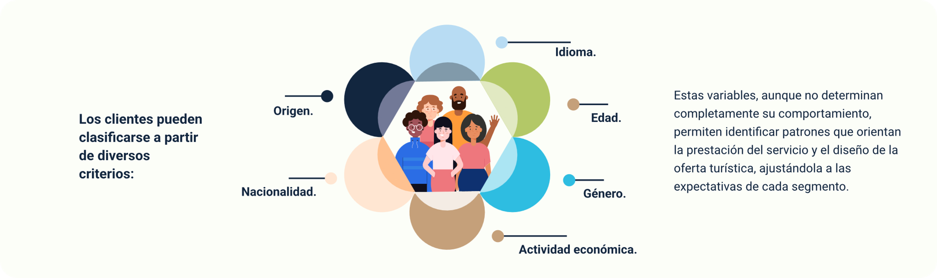
Nota. SENA, (2026).
Adicionalmente, es posible establecer tipologías basadas en aspectos más específicos como la personalidad, las actitudes frente al servicio o el colectivo al que pertenecen. Por ejemplo, algunos clientes pueden ser más exigentes, otros más flexibles o más orientados a la interacción social. Este tipo de clasificación resulta útil para anticipar comportamientos y definir estrategias de atención más efectivas.
En consecuencia, comprender los distintos tipos de clientes permite a los prestadores de servicios turísticos mejorar la calidad de la atención, diversificar la oferta y fortalecer la satisfacción del usuario, contribuyendo a una experiencia más coherente con sus necesidades y expectativas.

Estándares de servicio
Los estándares de servicio se definen como el conjunto de normas, lineamientos o criterios que establecen los requisitos mínimos para la correcta ejecución de un proceso, con el propósito de garantizar la calidad en la prestación del servicio. Estos estándares orientan de manera precisa el comportamiento esperado del personal y funcionan como referencia para evaluar el desempeño, asegurando coherencia y uniformidad en la atención al cliente.
En el sector turístico, los estándares permiten organizar y controlar los procesos, facilitando la identificación de posibles desviaciones en su ejecución. De esta manera, contribuyen al mejoramiento continuo del servicio, ya que posibilitan la aplicación oportuna de acciones correctivas frente a fallas o inconsistencias. Su implementación favorece la eficiencia operativa, la satisfacción del cliente y el cumplimiento de los objetivos organizacionales.
Para su adecuada gestión, los establecimientos de alojamiento suelen apoyarse en herramientas como los manuales de funciones y procedimientos, así como en formatos y protocolos que estandarizan las actividades del servicio. Estos instrumentos permiten definir claramente las responsabilidades del personal, los tiempos de respuesta y las condiciones bajo las cuales se debe prestar el servicio, asegurando una experiencia consistente y de calidad para el usuario.
- Ejemplos de estándares de servicio en hotelería
Área | Estándar de servicio | Descripción | Indicador de cumplimiento
Recepción | Tiempo de atención en check-in | El proceso de registro del huésped debe realizarse de manera ágil y organizada. | Check-in realizado en máximo 5 minutos.
Recepción | Presentación del personal | El personal debe mantener una imagen profesional acorde a la política del hotel. | Uniforme limpio, completo y buena presentación personal.
Habitaciones | Limpieza y acondicionamiento | Las habitaciones deben entregarse limpias, ordenadas y en óptimas condiciones. | Habitación disponible y lista antes del horario de ingreso.
Alimentos y bebidas | Tiempo de servicio | Los pedidos deben ser entregados en un tiempo adecuado. | Servicio en mesa en máximo 15 - 20 minutos.
Servicio al cliente | Atención al huésped | El trato debe ser amable, respetuoso y oportuno. | Saludo, contacto visual y disposición de ayuda en cada interacción.
Mantenimiento | Respuesta a fallas | Las solicitudes de mantenimiento deben ser atendidas oportunamente. | Solución de incidencias en menos de 30 minutos (según complejidad).
Tecnología | Conectividad | El servicio de internet debe ser estable y accesible. | Cobertura wifi en todas las áreas del hotel.
Reservas | Confirmación de reservas | Toda reserva debe ser confirmada y registrada correctamente. | Confirmación enviada al cliente en menos de 24 horas.
Seguridad | Protocolos de seguridad | El hotel debe garantizar condiciones seguras para huéspedes y personal. | Cumplimiento de protocolos y señalización visible.
Nota. SENA, (2026).
A continuación, lo invitamos a consultar el siguiente video para profundizar sus conocimientos sobre las técnicas de atención al cliente y recepción hotelera: https://www.youtube.com/watch?v=Q5QiDRxYVo0

Comunicación
La comunicación constituye un elemento esencial en la prestación de servicios turísticos, ya que permite establecer una interacción efectiva entre el cliente y el prestador del servicio. A través de ella se transmiten no solo mensajes e información, sino también actitudes, emociones y percepciones que influyen directamente en la experiencia del usuario. En el contexto hotelero, una comunicación clara, oportuna y adecuada favorece la comprensión de las necesidades del cliente, facilita la solución de situaciones y contribuye a la construcción de relaciones basadas en la confianza.
En un entorno caracterizado por la diversidad cultural y la constante interacción, la comunicación adquiere un papel estratégico, pues no solo implica el uso del lenguaje verbal, sino también la interpretación de gestos, comportamientos y contextos. Por ello, el desarrollo de habilidades comunicativas, el manejo de diferentes canales de atención y la aplicación de técnicas adecuadas resultan fundamentales para garantizar un servicio eficiente, empático y orientado a la satisfacción del cliente.

Definición
La comunicación es el proceso mediante el cual se intercambia información, ideas, emociones y significados entre dos o más personas, a través de diferentes canales y códigos. En el contexto del servicio turístico, este proceso adquiere una especial relevancia, ya que no solo implica transmitir información, sino también generar comprensión, confianza y una experiencia positiva para el cliente.
La comunicación en el servicio va más allá del lenguaje verbal, incluyendo elementos no verbales como gestos, expresiones faciales, postura y tono de voz, los cuales influyen significativamente en la percepción del usuario. En este sentido, una comunicación adecuada permite interpretar correctamente las necesidades del cliente, evitar malentendidos y fortalecer la calidad del servicio.
- Elementos de la comunicación
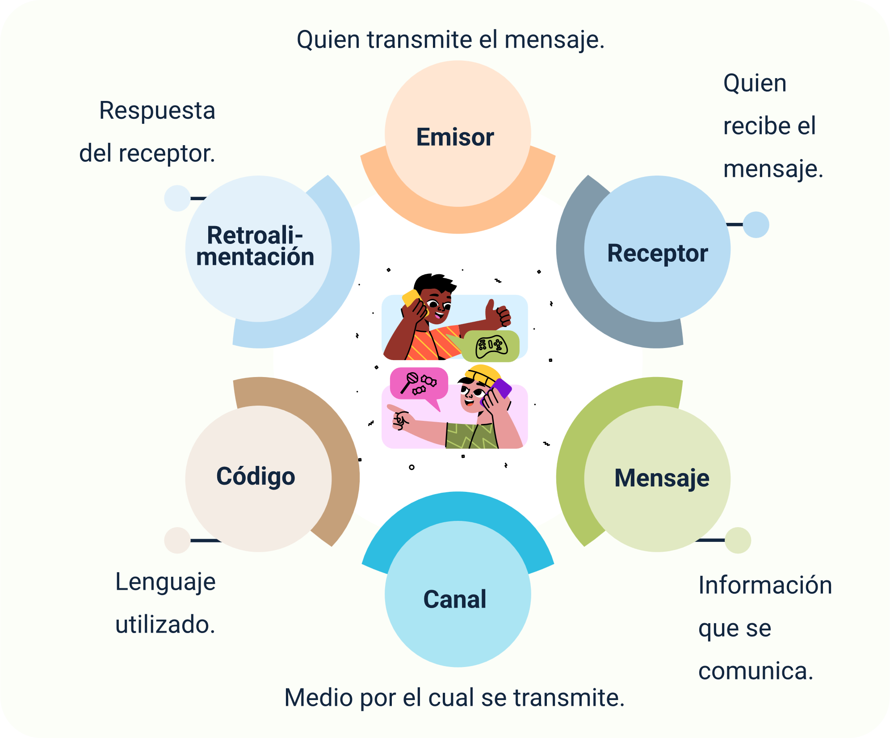
Nota. SENA, (2026).

Tipos de comunicación
La comunicación en el contexto del servicio turístico puede clasificarse en diferentes tipos según la forma en que se transmite el mensaje. Comprender estas formas es fundamental para garantizar una interacción efectiva con el cliente, evitando malentendidos y fortaleciendo la calidad del servicio.
En la prestación de servicios, no solo es importante lo que se dice, sino cómo se dice y a través de qué medio se comunica. Por ello, el personal debe ser capaz de utilizar adecuadamente los distintos tipos de comunicación según la situación, el contexto y las características del cliente.
- Comunicación verbal: se realiza a través de palabras, de forma oral o escrita.
Ejemplo: explicar servicios en recepción o responder correos.
- Comunicación no verbal: se transmite mediante gestos, expresiones, postura y lenguaje corporal.
Ejemplo: sonrisa, contacto visual, tono de voz.
- Comunicación escrita: uso de textos para transmitir información.
Ejemplo: correos, mensajes, confirmaciones de reserva.
- Comunicación digital: uso de herramientas tecnológicas y plataformas.
Ejemplo: chat en línea, redes sociales, apps de reservas.
- Comunicación formal: sigue protocolos y normas establecidas.
Ejemplo: información institucional o reglamentos del hotel.
- Comunicación informal: es más espontánea y cercana.
Ejemplo: conversación cordial con el huésped.

Técnicas de comunicación
Las técnicas de comunicación son herramientas que permiten transmitir mensajes de manera clara, efectiva y adecuada al contexto del servicio. En el sector turístico, su aplicación es fundamental para comprender al cliente, gestionar situaciones de atención y garantizar una experiencia satisfactoria.
Estas técnicas no solo facilitan la transmisión de información, sino que también contribuyen a fortalecer la relación con el cliente, mejorar la percepción del servicio y prevenir conflictos. Su uso adecuado permite adaptar el mensaje según el tipo de usuario, sus necesidades y el contexto de interacción.
Las principales técnicas de comunicación en el servicio turístico son las siguientes:
- Escucha activa
Consiste en prestar atención total al cliente, comprendiendo su mensaje verbal y no verbal.
Aplicación: escuchar con atención una queja o solicitud sin interrumpir.
- Empatía
Capacidad de ponerse en el lugar del cliente y comprender su situación.
Aplicación: entender la molestia de un huésped ante un inconveniente.
- Lenguaje adecuado
Uso de un tono respetuoso, cordial y acorde al tipo de cliente.
Aplicación: adaptar el lenguaje según edad, cultura o contexto del huésped.
- Retroalimentación
Confirmar que el mensaje fue comprendido correctamente.
Aplicación: repetir o validar una solicitud del cliente.
- Control emocional
Manejo adecuado de emociones en situaciones difíciles.
Aplicación: mantener la calma frente a un cliente inconforme.
A continuación, le compartimos el enlace a un video de consulta que le permitirá afianzar los conocimientos en las técnicas de comunicación para una buena atención al cliente: https://www.youtube.com/watch?v=7AtxDGe8UeU

Comunicación efectiva
La comunicación efectiva es aquella que garantiza que el mensaje transmitido sea comprendido de manera clara, precisa y sin ambigüedades por el receptor. En este proceso, no solo es importante lo que se dice, sino cómo se dice y, especialmente, lo que el interlocutor logra entender. Por ello, implica que el emisor exprese sus ideas de forma directa y organizada, mientras que el receptor procese la información y proporcione retroalimentación que confirme su comprensión.
En el contexto del servicio turístico, la comunicación efectiva permite evitar malentendidos, mejorar la experiencia del cliente y facilitar la solución de situaciones. Este tipo de comunicación se apoya en la claridad del lenguaje, la escucha activa y la capacidad de adaptación al perfil del usuario, teniendo en cuenta sus características culturales, emocionales y contextuales.
La comunicación asertiva es aquella en la que el emisor logra expresar un mensaje de forma simple, oportuna y clara, considerando las necesidades del receptor. Implica respeto hacia uno mismo al expresar sus ideas y defenderlas y respeto hacia los demás. Se trata de una habilidad social importante asociada a la inteligencia emocional y a la comunicación no verbal.
También está la comunicación agresiva que aparece cuando se mantiene una defensa de los derechos personales y opiniones propias por encima de todo y de una manera inapropiada y exigente, vulnerando los derechos de las otras personas.
Y finalmente, está la comunicación pasiva, en la cual se vulneran los propios derechos al no ser capaz de expresar libremente las ideas, opiniones o sentimientos, lo que conlleva a no ser escuchados o que se le preste atención.
Por lo tanto, la asertividad es la herramienta para utilizar cuando de comunicarse se trata, se puede aprender mediante la práctica, lo que hará que las comunicaciones sean más positivas.
Protocolo de comunicación en la atención al cliente
El protocolo de comunicación establece pautas que orientan la interacción con el cliente, con el objetivo de generar una atención cordial, respetuosa y eficiente. Entre las principales acciones se destacan:
- Saludar de manera oportuna y cordial.
- Mantener contacto visual durante la interacción.
- Escuchar con atención y responder de forma clara.
- Resolver las solicitudes de manera ágil.
- Buscar apoyo en caso de dudas o situaciones complejas.
- Mantener una actitud proactiva y de servicio.
Elementos valorados por el cliente en la comunicación
- Amabilidad.
- Corrección en el lenguaje.
- Respeto.
- Buen trato.
- Humildad.
- Profesionalidad.
- Presentación personal y limpieza.
- Uso adecuado de las palabras en el momento oportuno.

Canales de atención
Los canales de atención son los medios a través de los cuales se establece la comunicación entre el cliente y el prestador del servicio. En el sector turístico, estos canales permiten brindar información, gestionar solicitudes, resolver inquietudes y ofrecer una experiencia de servicio oportuna y eficiente.
La elección y gestión adecuada de los canales de atención es fundamental, ya que cada cliente tiene preferencias distintas según su contexto, edad, nivel tecnológico y tipo de necesidad. Por ello, los establecimientos deben garantizar múltiples opciones de contacto, asegurando coherencia, calidad y rapidez en la respuesta, independientemente del canal utilizado.

- Tipos de canales de atención
Canal | Descripción | Ejemplo en turismo
Presencial | Interacción directa cara a cara. | Recepción del hotel
Telefónico | Comunicación por voz sin contacto visual. | Reservas o consultas
Digital / telemático | Uso de herramientas tecnológicas. | Correos, chat, redes sociales
Autoservicio | Gestión directa por parte del cliente. | Check-in en línea
Nota. SENA, (2026).
Comunicación telefónica
La comunicación telefónica es uno de los canales más utilizados en el sector turístico. Al no existir contacto visual, aumenta el riesgo de malinterpretaciones, por lo que exige mayor claridad, precisión y profesionalismo en la interacción.
El personal debe estar preparado para atender con rapidez, brindar información adecuada y resolver inquietudes, teniendo en cuenta que, en muchos casos, también está promoviendo o vendiendo servicios.
Aspectos clave en la comunicación telefónica
- Hablar de forma clara, concisa y organizada.
- Confirmar la información con el cliente.
- Evitar tiempos de espera prolongados.
- Mostrar empatía a través del tono de voz.
- Escuchar activamente.
- Resolver situaciones o canalizarlas adecuadamente.
Recomendaciones operativas
- Tener información disponible antes de atender.
- Contar con base de datos de clientes.
- Disponer de listado de extensiones.
- Ubicarse en un entorno sin ruido.
- Tomar notas durante la llamada.
Gestión de mensajes
Cuando se recibe un mensaje para un tercero:
- Registrar nombre del cliente.
- Motivo de la llamada.
- Número de contacto.
- Transmitir la información oportunamente.
Los sistemas integrados (PMS) facilitan este proceso y garantizan seguimiento.
Comunicación telemática (digital)
La comunicación telemática integra tecnología e información, permitiendo la interacción entre personas a través de medios digitales.

- Clasificación de la comunicación telemática según interacción
Tipo | Descripción | Ejemplo
Unidireccional | Información en un solo sentido. | Promociones enviadas
Bidireccional | Intercambio entre cliente y empresa. | Solicitud de reserva
Bidireccional simultánea | Interacción inmediata. | Chat en línea
Nota. SENA, (2026).
De igual forma, la comunicación telemática se clasifica según el tiempo en sincrónica (chat y video llamadas) y asincrónica (correos electrónicos).

Habilidades comunicativas
Las habilidades comunicativas son competencias esenciales que permiten establecer interacciones efectivas, comprender al cliente y brindar un servicio de calidad. En el sector turístico, estas habilidades son determinantes para generar confianza, evitar conflictos y fortalecer la experiencia del usuario.
Escucha efectiva
Escuchar es un proceso activo que implica comprender realmente lo que el cliente desea expresar.
Claves para una escucha efectiva
- Prestar atención total.
- Evitar distracciones.
- No interrumpir.
- No anticipar respuestas.
- Confirmar la información.
- Observar la comunicación no verbal.
- Mantener contacto visual.
Comportamientos adecuados en la interacción
- Respetar a todas las personas.
- Evitar críticas, especialmente en público.
- Reconocer aspectos positivos.
- Mantener neutralidad en conflictos.
- Cumplir compromisos.
- Ser paciente y comprensivo.
- Pensar antes de hablar.
- Mostrar amabilidad y cortesía.
Actitudes que se deben evitar
- Prepotencia.
- Indiferencia.
- Mal trato.
- Engaño.
- Falta de higiene o presentación.
- Orgullo excesivo.
Las barreras en la comunicación, como las respuestas descorteses, el sarcasmo, la interrupción constante, la falta de escucha, la crítica inapropiada, el irrespeto en la interacción o el incumplimiento de promesas, afectan negativamente la comprensión del mensaje y la relación con el cliente. Superar estas dificultades requiere el desarrollo de habilidades comunicativas como la escucha activa, la empatía, el respeto, el control emocional y la claridad en la expresión. En este sentido, una comunicación efectiva no solo depende de evitar errores, sino de fortalecer competencias que permitan interactuar de manera asertiva, generar confianza y contribuir a una experiencia de servicio positiva en el contexto turístico.

Negociación
La negociación es un proceso fundamental en la interacción entre el cliente y el prestador de servicios, ya que permite llegar a acuerdos que satisfagan las necesidades de ambas partes. En el sector turístico, la negociación se presenta en múltiples situaciones, como la definición de tarifas, la gestión de solicitudes especiales, la resolución de conflictos o la prestación de servicios personalizados.
Una negociación efectiva no se basa únicamente en lograr un acuerdo, sino en construir relaciones de confianza, generar valor y asegurar la satisfacción del cliente sin afectar los intereses del establecimiento. Para ello, es necesario desarrollar habilidades comunicativas, capacidad de análisis y estrategias que permitan manejar diferentes situaciones de manera adecuada.

Tipos
Entre los principales tipos de negociación se destacan:
Negociación distributiva
Se basa en una lógica competitiva, donde las partes buscan maximizar su beneficio individual. En este tipo de negociación, lo que una parte gana, la otra lo pierde. Es común en situaciones donde se negocian precios o condiciones específicas, como descuentos en tarifas o paquetes turísticos.
Negociación integradora
Tiene un enfoque colaborativo, orientado a generar beneficios para ambas partes. Busca soluciones en las que tanto el cliente como el establecimiento obtengan valor, lo que la convierte en una estrategia ideal para fortalecer la relación y mejorar la experiencia del servicio.
Negociación colaborativa
Se centra en la construcción de relaciones a largo plazo, priorizando la confianza, la cooperación y la fidelización del cliente. Este tipo de negociación es frecuente con clientes recurrentes o corporativos, donde el objetivo no es solo cerrar un acuerdo puntual, sino mantener vínculos duraderos.
Negociación acomodativa
Ocurre cuando una de las partes cede en ciertos aspectos con el fin de preservar la relación o evitar un conflicto mayor. En el contexto turístico, puede manifestarse cuando el establecimiento flexibiliza una política o condición para satisfacer a un cliente, especialmente si se trata de un usuario frecuente o una situación particular.
Cada tipo de negociación responde a un contexto diferente, por lo que el personal debe evaluar la situación y aplicar el enfoque más adecuado, equilibrando los intereses del cliente con los objetivos del establecimiento.
A continuación, lo invitamos a consultar el siguiente video para fortalecer sus habilidades en negociación con clientes del sector hotelero: https://www.youtube.com/watch?v=ky8mTxJkLas

Etapas
El proceso de negociación se desarrolla a través de una serie de etapas que permiten estructurar la interacción entre las partes y facilitar el logro de acuerdos. Cada fase cumple una función específica y contribuye a que la negociación se lleve a cabo de manera organizada y efectiva.
En primer lugar, se encuentra la preparación, considerada una de las etapas más importantes. En esta fase se identifican los aspectos que serán objeto de negociación, se definen los objetivos y se establece la estrategia a seguir. Asimismo, se analizan las posibles concesiones, es decir, hasta qué punto se está dispuesto a ceder, y se determinan los intereses propios y los del cliente. Una adecuada preparación permite anticipar escenarios y tomar decisiones más acertadas durante el proceso.
Posteriormente, se desarrolla la etapa de desarrollo o negociación propiamente dicha, en la cual se establece el diálogo entre las partes. En este momento se intercambian argumentos, se plantean propuestas y se analizan alternativas que permitan satisfacer las necesidades tanto del cliente como del establecimiento. La comunicación efectiva, la escucha activa y la empatía son fundamentales en esta fase, ya que permiten comprender la oferta y la demanda, identificar oportunidades y construir soluciones viables.
Finalmente, se llega al cierre, etapa en la que las partes seleccionan una de las alternativas planteadas y formalizan el acuerdo. Este momento implica el compromiso de cumplir lo pactado, por lo que debe asegurarse que las condiciones sean claras, realistas y aceptadas por ambas partes. Un cierre adecuado contribuye a fortalecer la confianza y a consolidar la relación con el cliente.

Técnicas
Las técnicas de negociación son herramientas que facilitan la interacción entre las partes y permiten alcanzar acuerdos de manera efectiva. Su aplicación en el sector turístico es fundamental, ya que contribuye a manejar diferentes situaciones, desde la atención de solicitudes hasta la resolución de conflictos, siempre buscando la satisfacción del cliente y el cumplimiento de los objetivos del establecimiento.
Entre las técnicas más relevantes se destacan la escucha activa, que permite comprender realmente las necesidades del cliente; la empatía, que facilita ponerse en su lugar y generar un ambiente de confianza; y la argumentación, que consiste en presentar de manera clara y coherente las razones que sustentan una propuesta. Estas técnicas favorecen una comunicación fluida y reducen la posibilidad de malentendidos.
Asimismo, es importante la flexibilidad, que permite adaptarse a las condiciones de la negociación y considerar alternativas, y la generación de opciones, que consiste en proponer diferentes soluciones que puedan satisfacer a ambas partes. El control emocional también juega un papel clave, especialmente en situaciones de tensión, ya que permite mantener una actitud profesional y orientada a la solución.
Para profundizar en este tema, lo invitamos a consultar el siguiente enlace de video de ACOTUR que aborda las claves para la negociación con clientes y proveedores: https://www.youtube.com/watch?v=N8xUvuO470g
Caso práctico: negociación de tarifas y servicios
Un cliente corporativo contacta a un hotel en Bogotá para reservar alojamiento para un grupo de 15 personas durante tres días. El cliente solicita una tarifa especial por volumen, inclusión de desayuno y uso de una sala de reuniones sin costo adicional.
El hotel, por su parte, tiene políticas definidas sobre descuentos y uso de espacios, pero también reconoce el potencial de este cliente para futuras reservas. Durante la negociación, el personal de reservas escucha las necesidades del cliente, analiza la disponibilidad y propone una alternativa: ofrece un descuento en la tarifa por habitación, incluye el desayuno y concede el uso de la sala de reuniones por un tiempo limitado.
El cliente evalúa la propuesta y, tras un breve intercambio de condiciones, ambas partes llegan a un acuerdo que resulta beneficioso: el cliente obtiene un servicio ajustado a sus necesidades y el hotel asegura una ocupación significativa, además de la posibilidad de establecer una relación comercial a largo plazo.
Este caso evidencia:
- La importancia de la preparación y conocimiento de políticas.
- El uso de la flexibilidad y generación de opciones.
- La búsqueda de acuerdos ganar - ganar.

Cotización
La cotización constituye un proceso fundamental en la gestión comercial de los servicios turísticos, ya que representa el primer acercamiento formal entre el cliente y la oferta del establecimiento. A través de ella, se presenta una propuesta que integra información clara sobre precios, condiciones y características del servicio, permitiendo al cliente evaluar alternativas y tomar decisiones informadas. En este sentido, la cotización no solo cumple una función informativa, sino también estratégica, al influir en la percepción de calidad, confianza y profesionalismo del servicio ofrecido.

Definición
La cotización es el proceso mediante el cual se presenta al cliente una propuesta formal de servicios, especificando condiciones, características y costos asociados. En el contexto turístico, constituye una herramienta clave para orientar la decisión de compra, ya que permite al cliente conocer las opciones disponibles y evaluar su conveniencia según sus necesidades y presupuesto.
Una cotización bien elaborada no solo informa precios, sino que comunica valor, claridad y profesionalismo, influyendo directamente en la percepción del servicio y en la probabilidad de cierre de la venta.

Tipos
Las cotizaciones pueden variar según el tipo de servicio, el cliente y el canal de atención. Entre las más comunes se encuentran:
Cotización básica: incluye información general del servicio, tarifas y condiciones principales. Se utiliza en consultas rápidas o servicios estándar.
Cotización detallada: presenta información completa del servicio, incluyendo desglose de costos, características, condiciones y políticas. Es común en paquetes turísticos o servicios corporativos.
Cotización personalizada: se ajusta a necesidades específicas del cliente, considerando preferencias, fechas, número de personas y requerimientos especiales.
Cotización digital: se envía a través de medios electrónicos como correo o plataformas digitales, facilitando la interacción y el seguimiento.

Procedimiento
El procedimiento de cotización corresponde al conjunto de pasos que se siguen para elaborar y presentar una propuesta de servicios ajustada a las necesidades del cliente. Su correcta ejecución es fundamental, ya que de ella depende la claridad de la información, la percepción del servicio y la posibilidad de concretar la venta.
El proceso de cotización debe seguir una estructura clara para garantizar efectividad:
- Identificar las necesidades del cliente.
- Recopilar información relevante (fechas, número de personas, tipo de servicio).
- Seleccionar las opciones disponibles.
- Elaborar la propuesta con claridad y precisión.
- Comunicar la cotización de manera oportuna.
- Realizar seguimiento para resolver dudas o ajustar la propuesta.

Ciclo de una cotización
Paso 1. Solicitud inicial por parte del cliente.
Paso 2. Recepción y registro formal de la solicitud (Request for proposal - RFP).
Paso 3. Respuesta profesional al cliente.
Paso 4. Confirmación por parte del cliente y pago o depósito inicial para reservar.
Paso 5. Gestión de grupos (Rooming list) para detallar ocupantes y distribuir habitaciones.
Paso 6. Emisión de factura proforma.
Paso 7. Transferencia de saldo pendiente según condiciones pactadas.
Paso 8. Liquidación final, conciliación de pagos y cierre administrativo.

Venta
La venta en el sector turístico trasciende el simple intercambio de un servicio por un valor económico, ya que implica comprender las necesidades del cliente, asesorarlo adecuadamente y ofrecer soluciones que generen valor. En un entorno altamente competitivo, vender significa construir experiencias, establecer relaciones de confianza y contribuir a la satisfacción del usuario. Por ello, la venta se concibe como un proceso integral que articula comunicación, negociación y servicio, orientado no solo a concretar una transacción, sino a fidelizar al cliente y fortalecer la imagen del establecimiento.

Definición
La venta es la acción mediante la cual se ofrece y se intercambia un bien o servicio a cambio de un valor económico. En el sector turístico, este proceso va más allá de la simple transacción, ya que implica comprender las necesidades del cliente, asesorarlo y ofrecer soluciones que generen valor y satisfacción.
En el contexto hotelero, el proceso de venta requiere analizar diferentes variables que permiten ajustar la oferta a las necesidades del cliente. Entre los aspectos más relevantes se encuentran: identificar qué busca el cliente, el número de días de estadía, la disponibilidad de habitaciones, los precios, el movimiento de entrada y salida de huéspedes, así como los requerimientos de servicios complementarios como alimentación, bebidas, salones de eventos o espacios de negocios. Estos elementos permiten estructurar una propuesta adecuada y aumentar la probabilidad de concretar la venta.

Técnicas
La comunicación es el eje central de las técnicas de venta, tanto en contextos presenciales como no presenciales (telefónicos o digitales). A través de ella se logra captar la atención del cliente, identificar sus necesidades y orientar la decisión de compra.
El proceso de ventas retoma las fases de la negociación, iniciando con la preparación del servicio a ofrecer, el acercamiento al cliente, la presentación del producto, la argumentación, el manejo de objeciones y el cierre.
Dentro de este proceso, existen diversas técnicas que facilitan la efectividad de la venta:
- Modelo AIDA
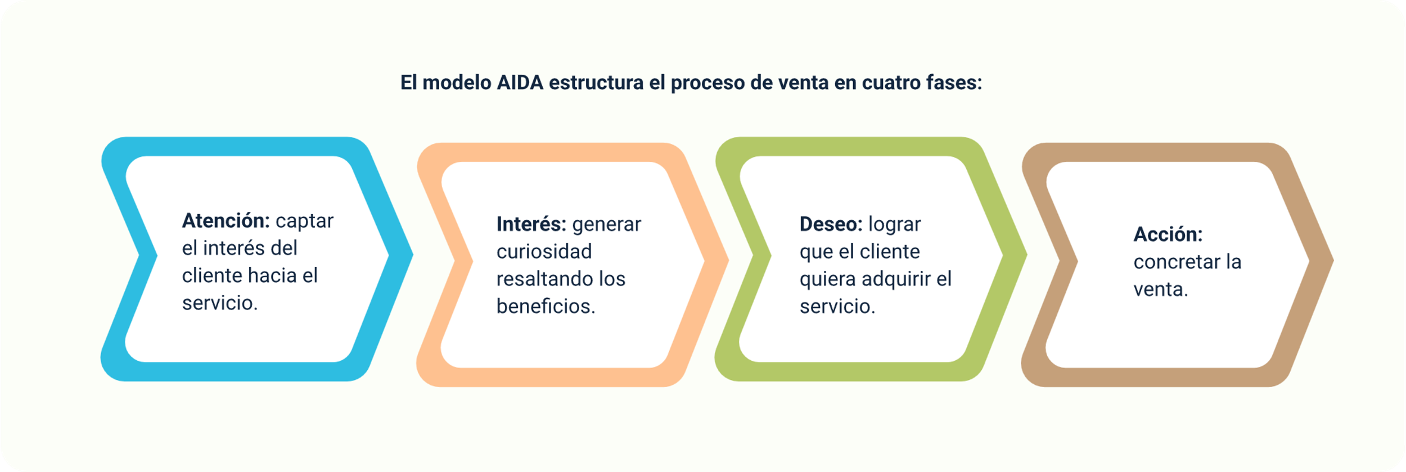
Nota. SENA, (2026).
Existen otras técnicas de venta entre las que se destacan las siguientes:
Técnica SPIN
Se basa en el uso de preguntas estratégicas para comprender al cliente y orientar la venta:
- Situación: identificar el contexto y motivaciones del cliente.
- Problema: detectar necesidades o dificultades.
- Implicación: evidenciar las consecuencias de no tomar una decisión.
- Necesidad/beneficio: mostrar cómo el servicio satisface sus necesidades.
Método VENTAS Zelev Noel
El Sistema de Ventas Zelev Noel, creado por Alberto Vélez León, es una técnica estructurada y mnemotécnica que organiza el proceso comercial en seis etapas clave para asegurar el éxito. Basado en el acróstico VENTAS, este método enfocado en el cliente busca fidelizar a través de la preparación, escucha activa, demostración y postventa y propone una secuencia estructurada del proceso comercial:
- Verificación de preparativos: organización previa al contacto.
- Entrevista efectiva: identificación del tipo de cliente.
- Necesidades: detección de requerimientos mediante preguntas.
- Tarea de demostración: presentación del servicio y sus beneficios.
- Acción de negociación: búsqueda de acuerdos.
- Satisfacción y posventa: fidelización del cliente.

Políticas
Las políticas de venta son el conjunto de normas y lineamientos que regulan las actividades comerciales del establecimiento. Estas son definidas por el área de ventas con la aprobación de la alta gerencia, teniendo en cuenta el conocimiento del producto, sus costos y las condiciones del mercado.
Estas políticas garantizan coherencia, control y transparencia en el proceso de venta, incluyendo aspectos como precios, descuentos, condiciones de pago, cancelaciones y reservas.
Manejo de objeciones
Durante el proceso de venta, es común que el cliente presente objeciones, expresadas a través de dudas, comentarios o negativas como el “no” o el “pero”. Estas no deben interpretarse como rechazo definitivo, sino como una oportunidad para brindar mayor información y generar confianza.
El vendedor debe estar preparado para responder de manera clara y segura, apoyándose en el conocimiento del servicio y en habilidades comunicativas que le permitan transmitir confianza y credibilidad, demostrando que el servicio cumple con las expectativas del cliente.
Cierre de la venta
El cierre es la etapa final del proceso, en la cual se busca concretar la decisión de compra por parte del cliente. Para lograrlo, el vendedor debe utilizar argumentos sólidos, resaltar los beneficios del servicio y mantener una actitud positiva que refleje seguridad en el acuerdo alcanzado.
En esta fase, es fundamental guiar al cliente hacia la decisión, confirmar las condiciones del servicio y asegurar que comprende lo que está adquiriendo. Un cierre efectivo no solo concreta la venta, sino que deja una impresión positiva que contribuye a la fidelización del cliente.

La venta en turismo:
- Integra comunicación, negociación y servicio.
- Requiere conocimiento del cliente y del producto.
- Se orienta a generar valor y experiencia.
- Culmina con un acuerdo que beneficia a ambas partes.
En el sector hotelero las ventas no son exclusividad de unos pocos funcionarios, es responsabilidad de todos los empleados de la organización, cada uno ejerce influencia sobre los clientes por lo tanto la disposición a prestar un excelente servicio debe ser una estrategia permanente.

Síntesis
El componente formativo Servicio, habilidades de comunicación y técnicas de ventas aborda los elementos conceptuales y operativos necesarios para comprender la interacción con el cliente en el sector turístico. A partir del estudio de los usuarios de servicios turísticos, sus características, motivaciones, hábitos de consumo y la incidencia de la cultura en su comportamiento, se establece una base para identificar sus necesidades y relacionarlas con la oferta de servicios. Asimismo, se desarrollan los fundamentos del servicio al cliente, sus características, tipos y estándares, orientados a garantizar una atención de calidad.
De igual forma, el componente integra la comunicación como eje central del servicio, abordando sus tipos, técnicas, canales y habilidades comunicativas. Finalmente, se articulan los procesos de negociación, cotización y venta, fortaleciendo competencias para gestionar relaciones con los clientes, apoyar la toma de decisiones y participar de manera efectiva en los procesos de atención y comercialización en el sector de alojamiento.
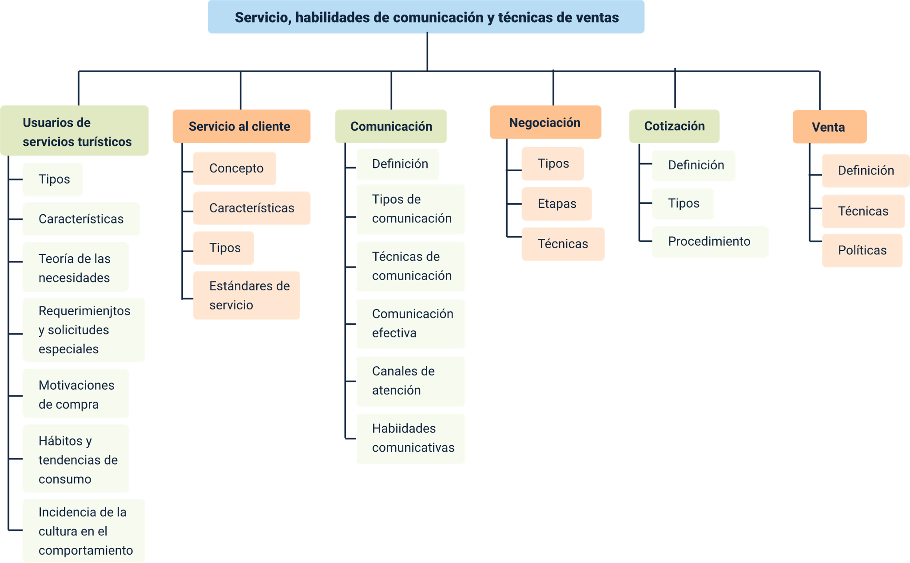

Glosario
Asertividad: conducta en la comunicación que consiste en mantener el propio punto de vista sin agresividad ni sometimiento al criterio del interlocutor.
Canal de comunicación: medio a través del cual se transmite un mensaje entre emisor y receptor.
Cliente: persona que adquiere o utiliza un servicio para satisfacer una necesidad.
Comunicación: proceso de intercambio de información, ideas o sentimientos entre dos o más personas.
Contexto: situación concreta en que se transmite el mensaje.
Cotización: propuesta formal de servicios que incluye condiciones, características y precios.
Demanda turística: conjunto de bienes y servicios que los turistas están dispuestos a adquirir en un destino.
Empatía: capacidad que tenemos los humanos para ponernos en el lugar del otro.
Enfatizar: recalcar o hacer hincapié en la comunicación o información de un mensaje.
Estándar de servicio: modelo o criterio que define los requisitos mínimos para garantizar calidad en la atención.
Interlocutor: cada una de las personas que forman parte de un diálogo.
Mensaje: información que se transmite en un proceso de comunicación.
Negociación: proceso mediante el cual dos o más partes buscan llegar a un acuerdo.
Necesidad: sensación de carencia de algo que motiva el comportamiento humano.
Objeción: razón o argumento que alguien opone a una idea o propuesta para rechazarla o impedir su realización.
Parafrasear: repetir un mensaje con otras palabras para asegurar su comprensión.
Persuasión: capacidad de inducir a alguien a creer o hacer algo mediante razones o argumentos.
Receptor: persona que recibe e interpreta el mensaje.
Retroalimentación: respuesta del receptor que indica si el mensaje fue comprendido.
Servicio al cliente: conjunto de acciones orientadas a satisfacer las necesidades y expectativas del cliente.
Sintonía: coincidencia entre interlocutores en el sentido o comprensión de un mensaje.
Técnicas de venta: estrategias utilizadas para influir en la decisión de compra del cliente.
Turista: persona que se desplaza fuera de su entorno habitual por más de 24 horas con fines de ocio u otros motivos.
Usuario turístico: persona que utiliza servicios y recursos turísticos.
Venta: proceso mediante el cual se ofrece un servicio o producto a cambio de un valor económico.

Referencias bibliográficas
Diario del exportador. (2020/10). Los diez Componentes básicos del buen servicio. https://www.diariodelexportador.com/2018/04/los-10-componentes-basicos-del-buen.html
Dinámicas grupales (2020/10) Dinámicas bloqueos en la comunicación. https://dinamicasgrupales.com.ar/dinamicas/comunicacion/dinamica-bloqueos-la-comunicacion/
Hosteltur. (julio 2016). Seis mega tendencias de la industria hotelera según Sabre. https://www.hosteltur.com/116944_seis-megatendencias-industria-hotelera-sabre.html
Hoyer- Macinnis- Pieters (2014) Comportamiento del consumidor 7ma edición.
Kotler, P., Bowen, J. T., y Makens, J. C. (2011). Marketing turístico (5.ª ed.). Pearson Educación. https://www.entornoturistico.com/wp-content/uploads/2017/04/Marketing-Tur%C3%ADstico-de-Philip-Kotler.pdf
Lifeder (2020/10) Ciclo del servicio al cliente: en empresa, hotel y salud. https://www.lifeder.com/ciclo-servicio-cliente/
Novas, N. C. (2006). Promoción y Venta de Servicios Turísticos (1a. Edición ed.). La Habana, Cuba: Ideas propias, Editorial Vigo.
Raúl Villanueva López (2017) Comunicación y atención al cliente en hostelería y turismo.
Schnarch Kirberg, Alejandro. (2017) Marketing de Fidelización.
Scribd. (2020/11). Atención al cliente. https://es.scribd.com/document/363401050/Atencion-Al-Cliente
Uribe Macías, Mario Enrique. (2014) Gerencia del servicio. Alternativa para la competitividad.

Créditos
Nombre | Cargo | Centro de Formación y Regional
Claudia Johanna Gómez Pérez | Responsable Nacional Ecosistema de Recursos Educativos Digitales (RED) - Profesional 06 | Centro Agroturístico - Regional Santander
Miguel de Jesús Paredes Maestre | Responsable de la línea de producción | Centro de Comercio y Servicios – Regional Atlántico
Amparo Virginia Moreno Cantero | Experta temática | Centro de Servicios y Gestión Empresarial – Regional Antioquia
Harbey Castelblanco | Experto temático | Centro Colombo Alemán - Regional Atlántico
María Fernanda Morales Angulo | Evaluador Instruccional | Centro de Comercio y Servicios – Regional Atlántico
Carmen Alicia Martínez Torres | Diseño web | Centro de Comercio y Servicios – Regional Atlántico
Álvaro Guillermo Araújo Angarita | Desarrollo full stack | Centro de Comercio y Servicios – Regional Atlántico
Nelson Iván Vera Briceño | Animador y productor audiovisual | Centro de Comercio y Servicios – Regional Atlántico
Luz Karime Amaya Cabra | Evaluador de contenidos inclusivos y accesibles | Centro de Comercio y Servicios – Regional Atlántico
Laura Daniela Burgos Rueda | Evaluador de contenidos inclusivos y accesibles | Centro de Comercio y Servicios – Regional Atlántico
Jonathan Adié Villafañe | Validador y vinculador de recursos digitales | Centro de Comercio y Servicios – Regional Atlántico
Karine Isabel Ospino Fritz | Validador y vinculador de recursos digitales | Centro de Comercio y Servicios – Regional Atlántico

